## 实验一：常用命令和vi编辑器

姓名：杨柯

班级：2012计算机基地班

学号：320120919351

### 实验目的

1. 熟练使用Linux字符界面的常用命令。
2. 熟练运用Linux的在线求助系统

### 实验时间

6学时

### 实验内容

（一）Linux操作基础

1.新建立一个用户,用此用户名和口令登陆系统.注意屏幕上列出的提示信息

[解答] 1)useradd student   
 2)passwd student

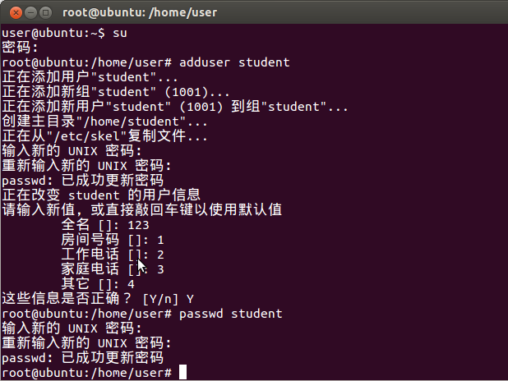

2.查看系统的命令提示符,确定系统使用的SHELL 程序类型

[解答] 1）echo $SHELL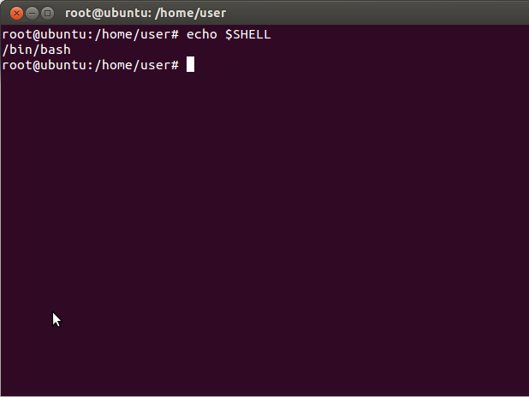

3.用who 命令来查看当前登陆在系统中的用户列表、用户总数和系统启动时间

[解答] 1）who

2）who –q

3) who –b

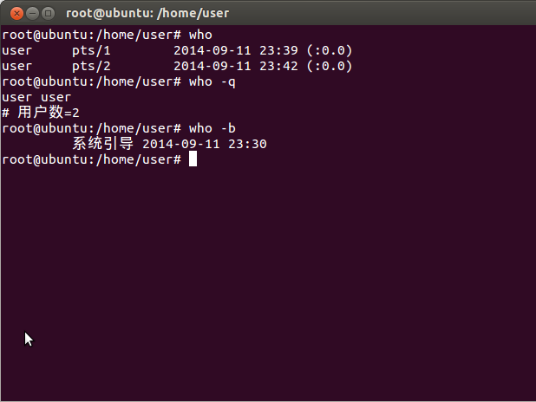

5.系统中的帮助系统工具：help,info,man (man 是手册manual的缩写)

[解答] 1）info echo

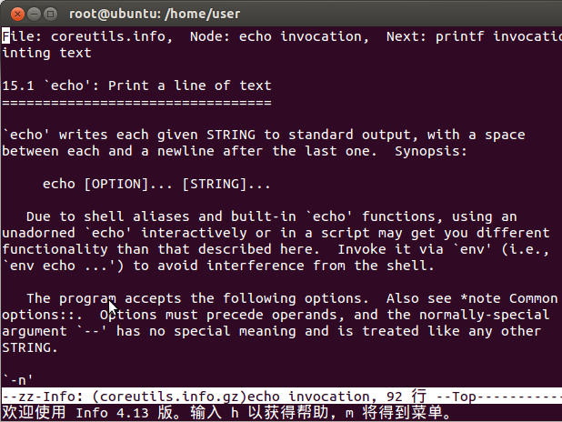

2）help echo

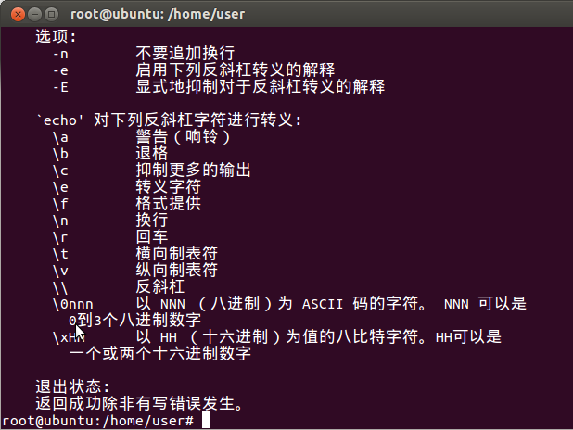

3) man echo

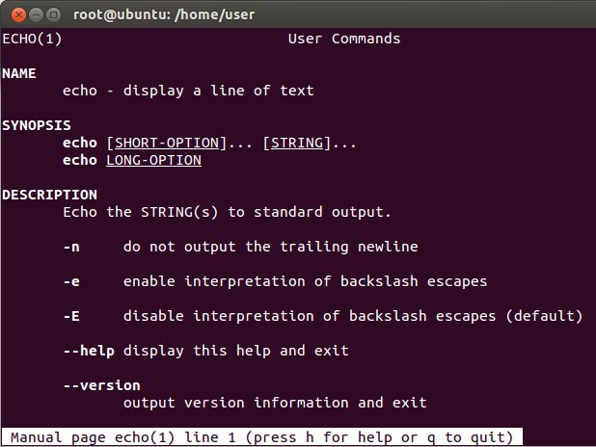

6.用date 命令查看当前的日期和时间

[解答]date

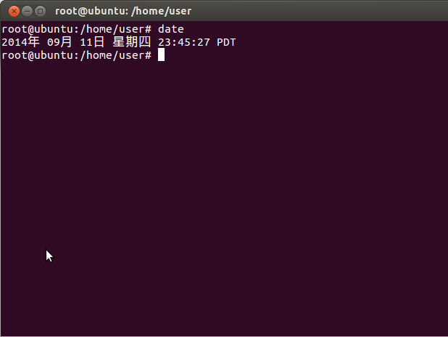

7.用cal 命令查看2003年1月1日是星期几

[解答]cal –m 1 2003

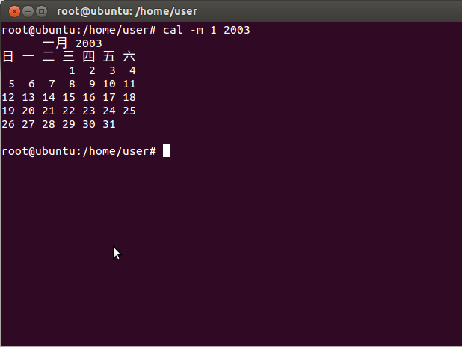

8.查看2003年的日历表

[解答]cal –y 2003

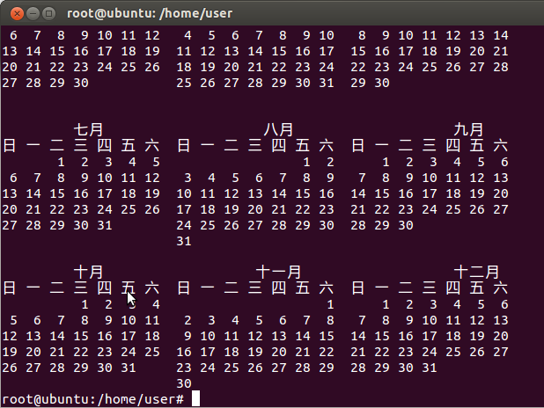

9.切换用户  
[解答]su student

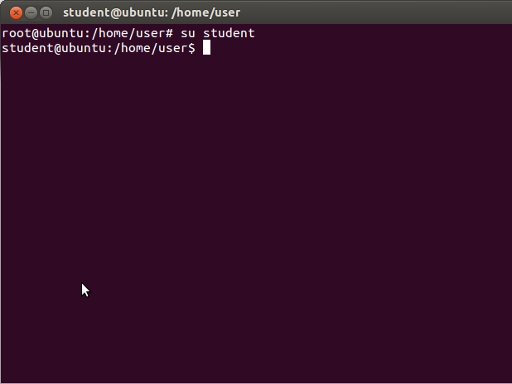

（二）Linux文件系统（一）

1.显示当前目录

[解答] 1）pwd

2) echo $PWD

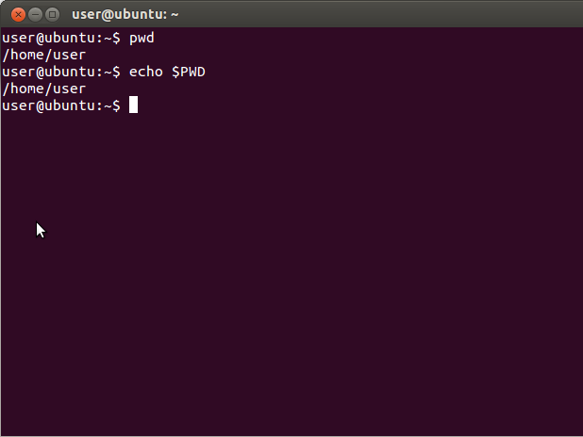

2.改变到用户主目录

[解答] 1) cd

2) cd ~

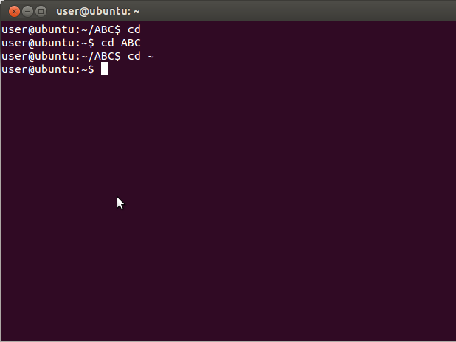

3.确认用户主目录

[解答]echo $HOME

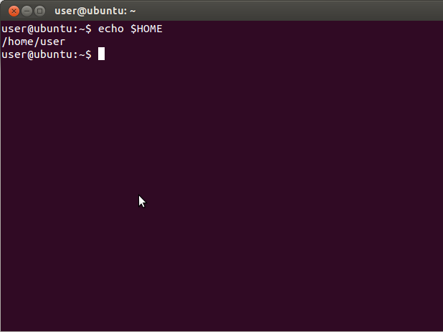

4.当前目录下,创建名为ABC的新目录

[解答]mkdir ABC

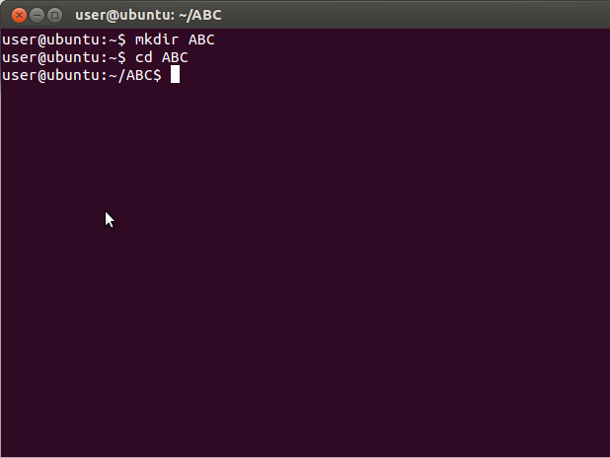

5.在ABC目录创建名为abc的新文件

[解答]touch abc

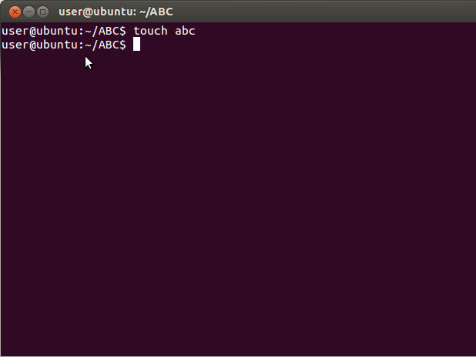

6.显示当前目录内容  
1)按照字母逆序 ls -r   
2)按照长格式 ls -l

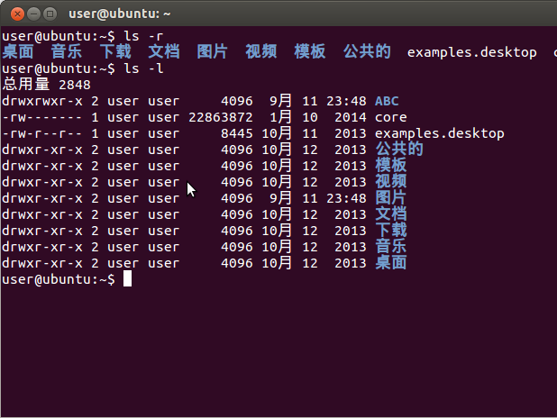  
3)按照水平格式 ls --format=horizontal  
4)列出所有文件，包括不可见的文件 ls –a

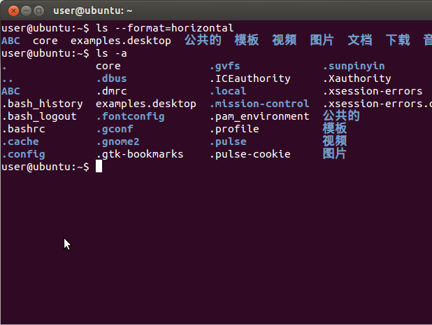

7.在屏幕上显示文件abc的内容  
[解答]cat abc

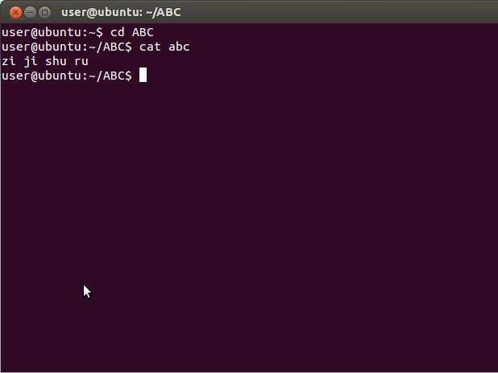

8.删除当前目录下的abc文件.删除abc文件前，要求确认

[解答]rm -i ./abc

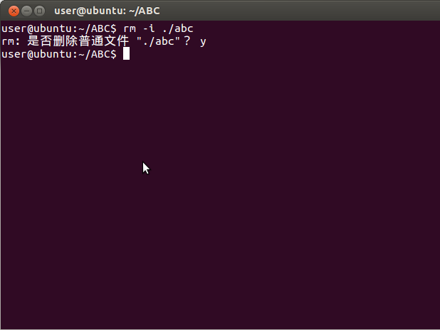

1. 返回上一级目录

[解答]cd ..

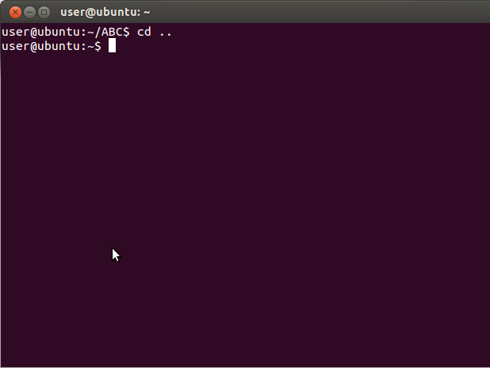

10.删除当前目录中的ABC目录

[解答]rmdir ABC

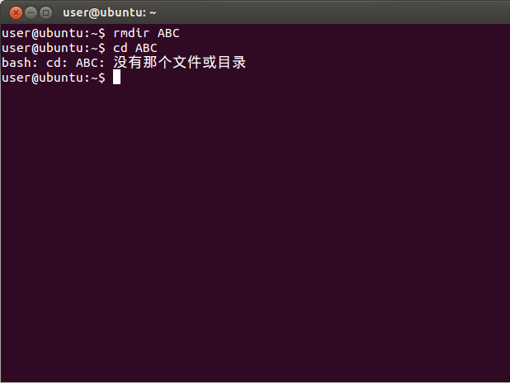

（三）Linux文件系统(二)

1.在用户主目录下创建名为memos的目录

[解答] 1）cd //返回用户主目录

2）mkdir memos //建立memos目录

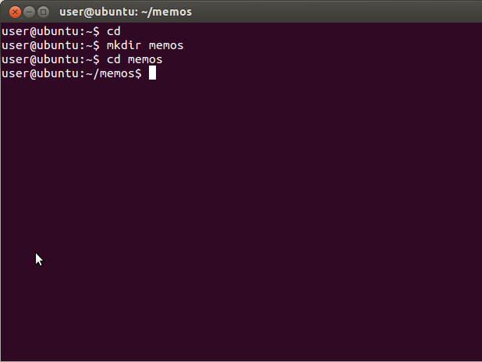

2.用vi编辑器,在用户主目录中创建名为myfile的文件，输入几行文字，保存退出

[解答] 1）vi myfile //建立myfile文件

2）i //进入编辑模式，输入文字

3）ESC --》:wq //先按Esc再输入:wq，存盘退出

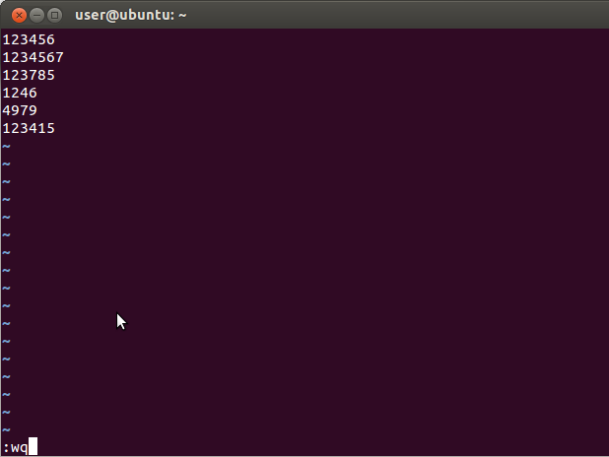

3.用cat命令,把myfile附加到新创建的名为large的文件中.

[解答] cat myfile>>large

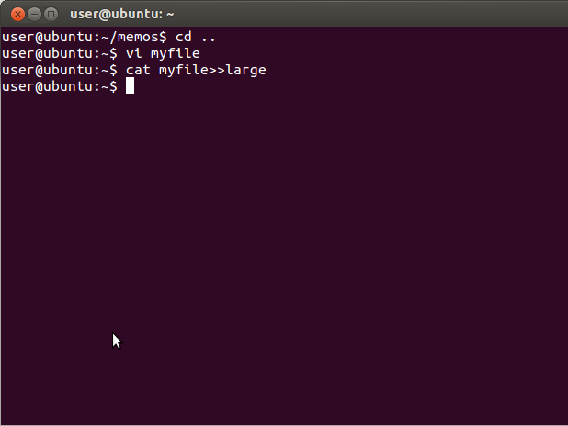

4.用cp命令把当前目录下的所有文件复制到目录memos下

[解答]cp * ./memos

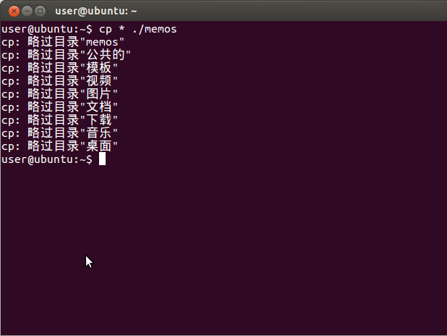

5.用ln命令创建large的一个别名

[解答]ln large large.old

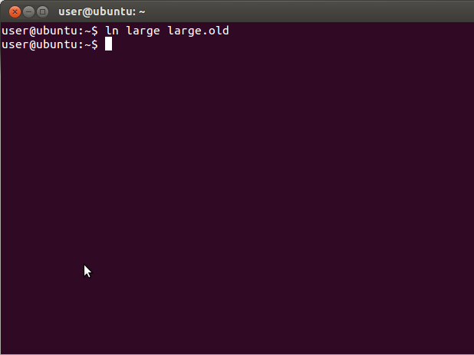

6.用mv命令,把large更名为large.new

[解答]mv large large.new

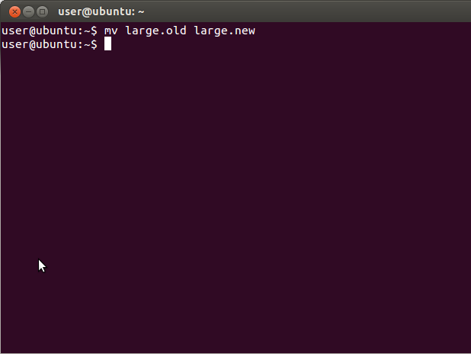

7.用mv命令,把large.new移到memos下，改名large

[解答]mv large.new memos/large

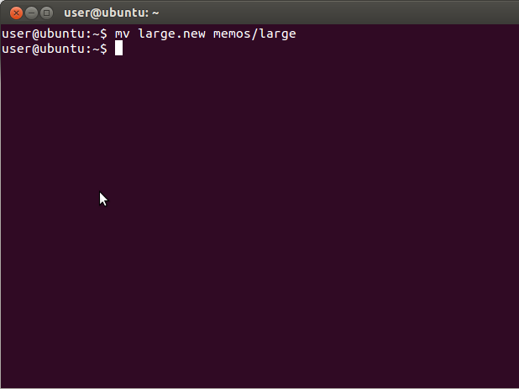

8.显示一个文件的后五行

[解答]tail –n 5 large

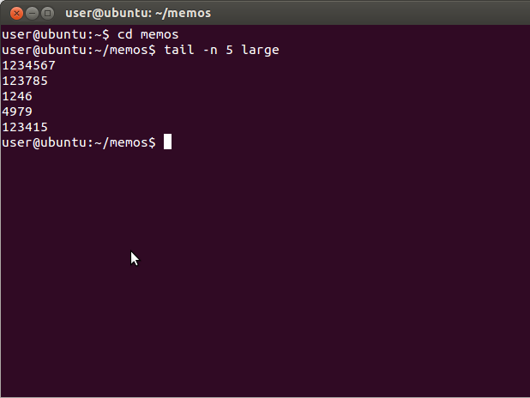

9.显示一个文件的前五行

[解答]head –n 5 large

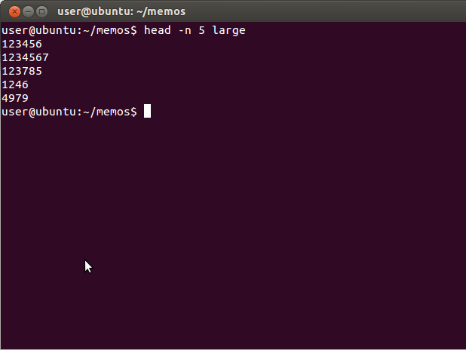

10.把一个文件的最后10个字符存到另一个文件中

[解答]tail –c 10 large>>newfile

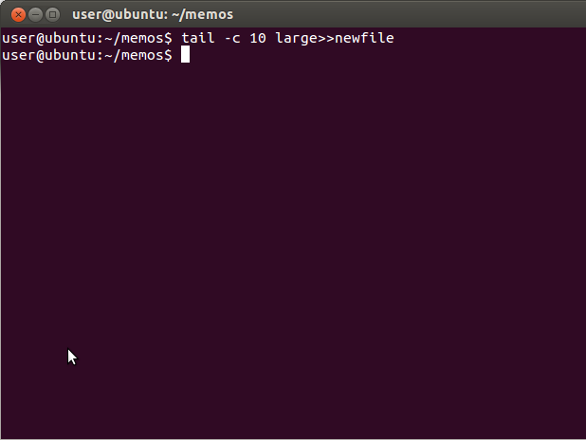

1. 用more,less命令读大文件

[解答] 1)more /somedir/filename

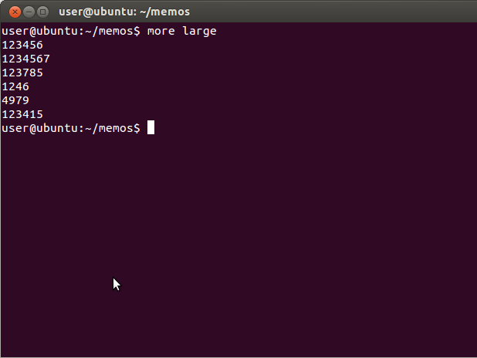

2)less /somedir/filename

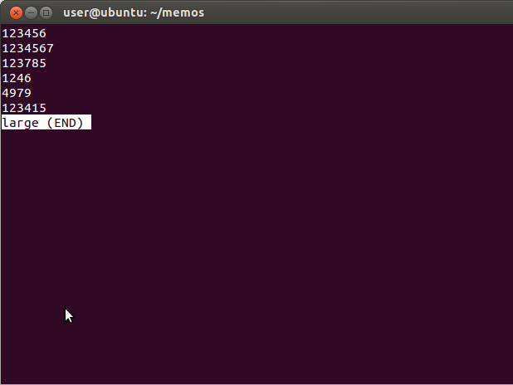

1. 统计指定文本文件的行数  
   [解答]wc -l file

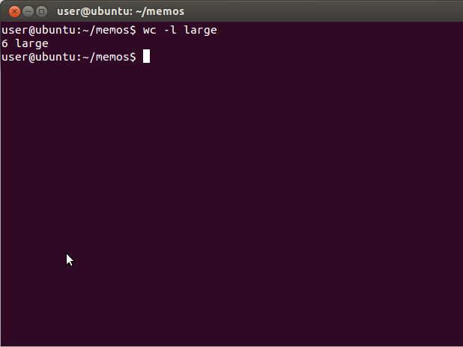

13.保存用户主目录中所有7天前创建的文件列表

[解答] 1)cd ~

2)find ./ -ctime 7 –name “*” > 7days

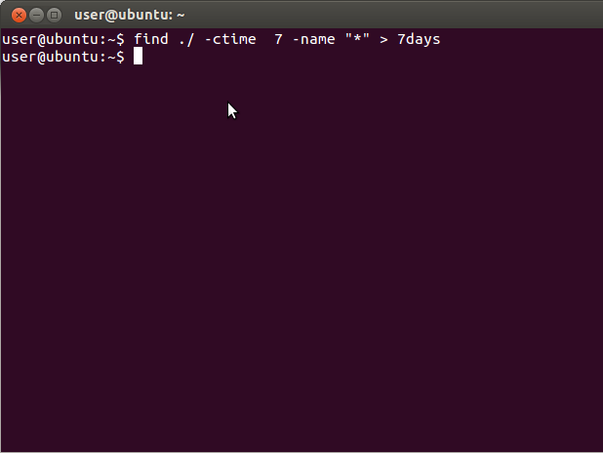

14.在当前目录下查找名为passwd的文件

[解答] find ./ -name “passwd”

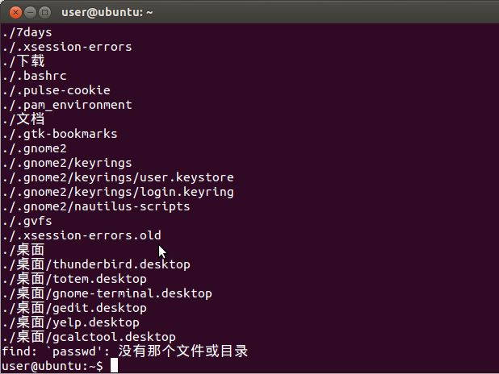

15.从根目录开始,查找所有7天前创建的文件

[解答] find / –atime 7

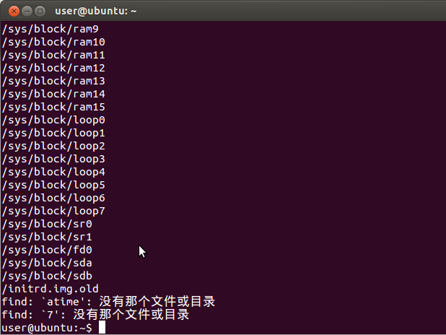

16.用paste命令,将两个文件连在一起

[解答] paste large1 myfile>myfile2

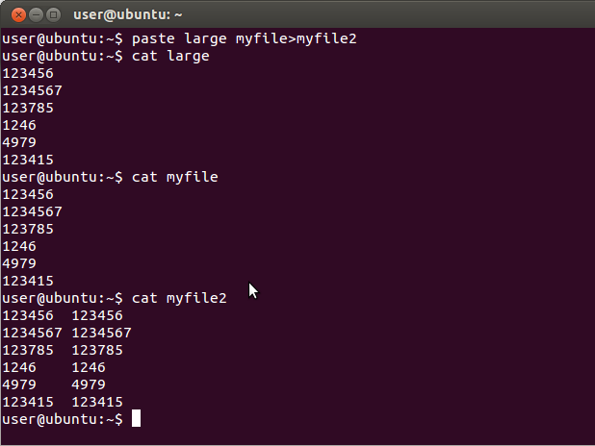

17.在指定文本文件中，查找指定字符串  
[解答] grep string_pattern file

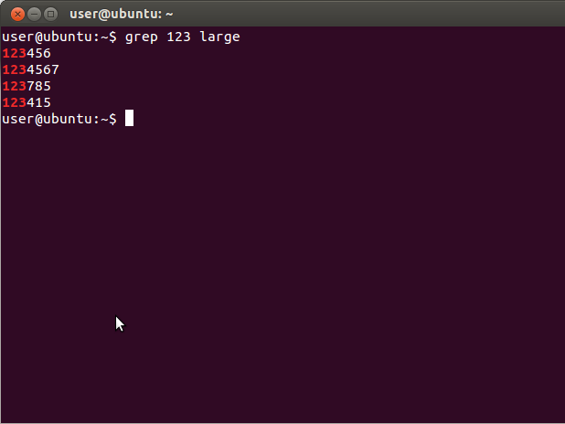

1. vi编辑器的使用

详见文档vi.doc。要求熟悉：

1. **三种工作模式及其转化**

答：Vi有三种基本的工作模式：指令行模式、文本输入模式、行末模式。他们的相互关系如所示。  
指令模式(Command Mode） 下输入 a、i、o进入文本输入模式(Input Mode)  
文本输入模式(Input Mode) 下按ESC进入指令模式（Command Mode）  
  
指令模式(Command Mode）下输入:进入末行模式（Last line Mode）  
末行模式（Last line Mode）下指令错误则返回指令模式(Command Mode）

1. **常用编辑命令**

1、指令模式(Command Mode）  
指令模式主要使用方向键移动光标位置进行文字的编辑，常用的操作命令及含义。  
0 －－－－－光标移动至行首  
h －－－－－光标左移一格  
l －－－－－光标右移一格  
j －－－－－光标下移一行  
k －－－－－光标上移一行  
$+A－－－－－将光标移动到该行最后  
PageDn －－－－－ 向下移动一页  
PageUp －－－－－ 向上移动一页  
d+方向键 －－－－－删除文字  
dd －－－－－删除整行  
pp －－－－－整行复制  
r －－－－－修改光标所在的字符  
S －－－－－删除光标所在的列，并进入输入模式  
  
2、文本输入模式（Input Mode）  
在指令模式下（Command Mode）按a／A键、i/I键、o／O键进入文本模式，文本输入模式的命令及其含义如下所示。  
a －－－－－在光标后开始插入  
A －－－－－在行尾开始插入  
i －－－－－从光标所在位置前面开始插入  
I －－－－－从光标所在列的第一个非空白字元前面开始插入  
o －－－－－在光标所在列下新增一列并进入输入模式  
O －－－－－在光标所在列上方新增一列并进入输入模式  
ESC －－－－－返回命令行模式  
  
3、末行模式（Last line Mode）  
末行模式主要进行一些文字编辑辅助功能，比如字串搜索、替代、保存文件等操作。主要命令如下  
：q －－－－－结束Vi程序，如果文件有过修改，先保存文件  
：q！ －－－－－强制退出Vi程序  
：wq －－－－－保存修改并退出程序  
：set nu －－－－－设置行号

1. **查找、替换**

答：搜索及替换命令 :  
/pattern：从光标开始处向文件尾搜索pattern  
?pattern：从光标开始处向文件首搜索pattern  
n：在同一方向重复上一次搜索命令  
N：在反方向上重复上一次搜索命令  
：s/p1/p2/g：将当前行中所有p1均用p2替代  
：n1,n2s/p1/p2/g：将第n1至n2行中所有p1均用p2替代  
：g/p1/s//p2/g：将文件中所有p1均用p2替换

### 思考题

1. **如果忘记某个命令的用法，怎么办？**

1使用help+命令字   
比如help pwd   
这种获得帮助的方法仅针对于内部命令  
2使用命令字+--help查看   
这种获得帮助的方法是针对于外部命令的   
3手册页即man   
无论是内部还是外部通吃   
而且注重命令的使用方法   
4用的不多 info+命令

1. **如何使用：命令历史？**

答：上下方向键控制

压缩、解压命令：compress, zip ,gzip, tar 的用法。

**Compress**执行命令后会替代目标文件

压缩        compress [-rcv]  文件名或目录名

解压缩    uncompress  文件名.z

执行命令不替代目标文件

压缩       compress -c  目标文件名  >  新文件名  
**zip**

zip-r myfile.zip ./*将当前目录下的所有文件和文件夹全部压缩成myfile.zip文件,－r表示递归压缩子目录下所有文件.  
zip -d myfile.zip smart.txt  
删除压缩文件中smart.txt文件  
zip -m myfile.zip ./rpm_info.txt  
向压缩文件中myfile.zip中添加rpm_info.txt文件

**gzip**可以解开compress,zip和gzip压缩的文件，压缩文件扩展名为gz

gzip  [-cdtv#]  文件名或目录名

执行命令不替代目标文件

gzip  -c   目标文件名  >  新文件名

gizp  -d   目标文件名  >  新文件名

tar打包与压缩：tar  [-j|-z]  [cv]  [-f  文件名]

查看文件：    tar  [-j|-z]  [tv]   [-f  文件名]

解压缩：        tar  [-j|-z]  [xv]  [-f  文件名]  [-c  目录]